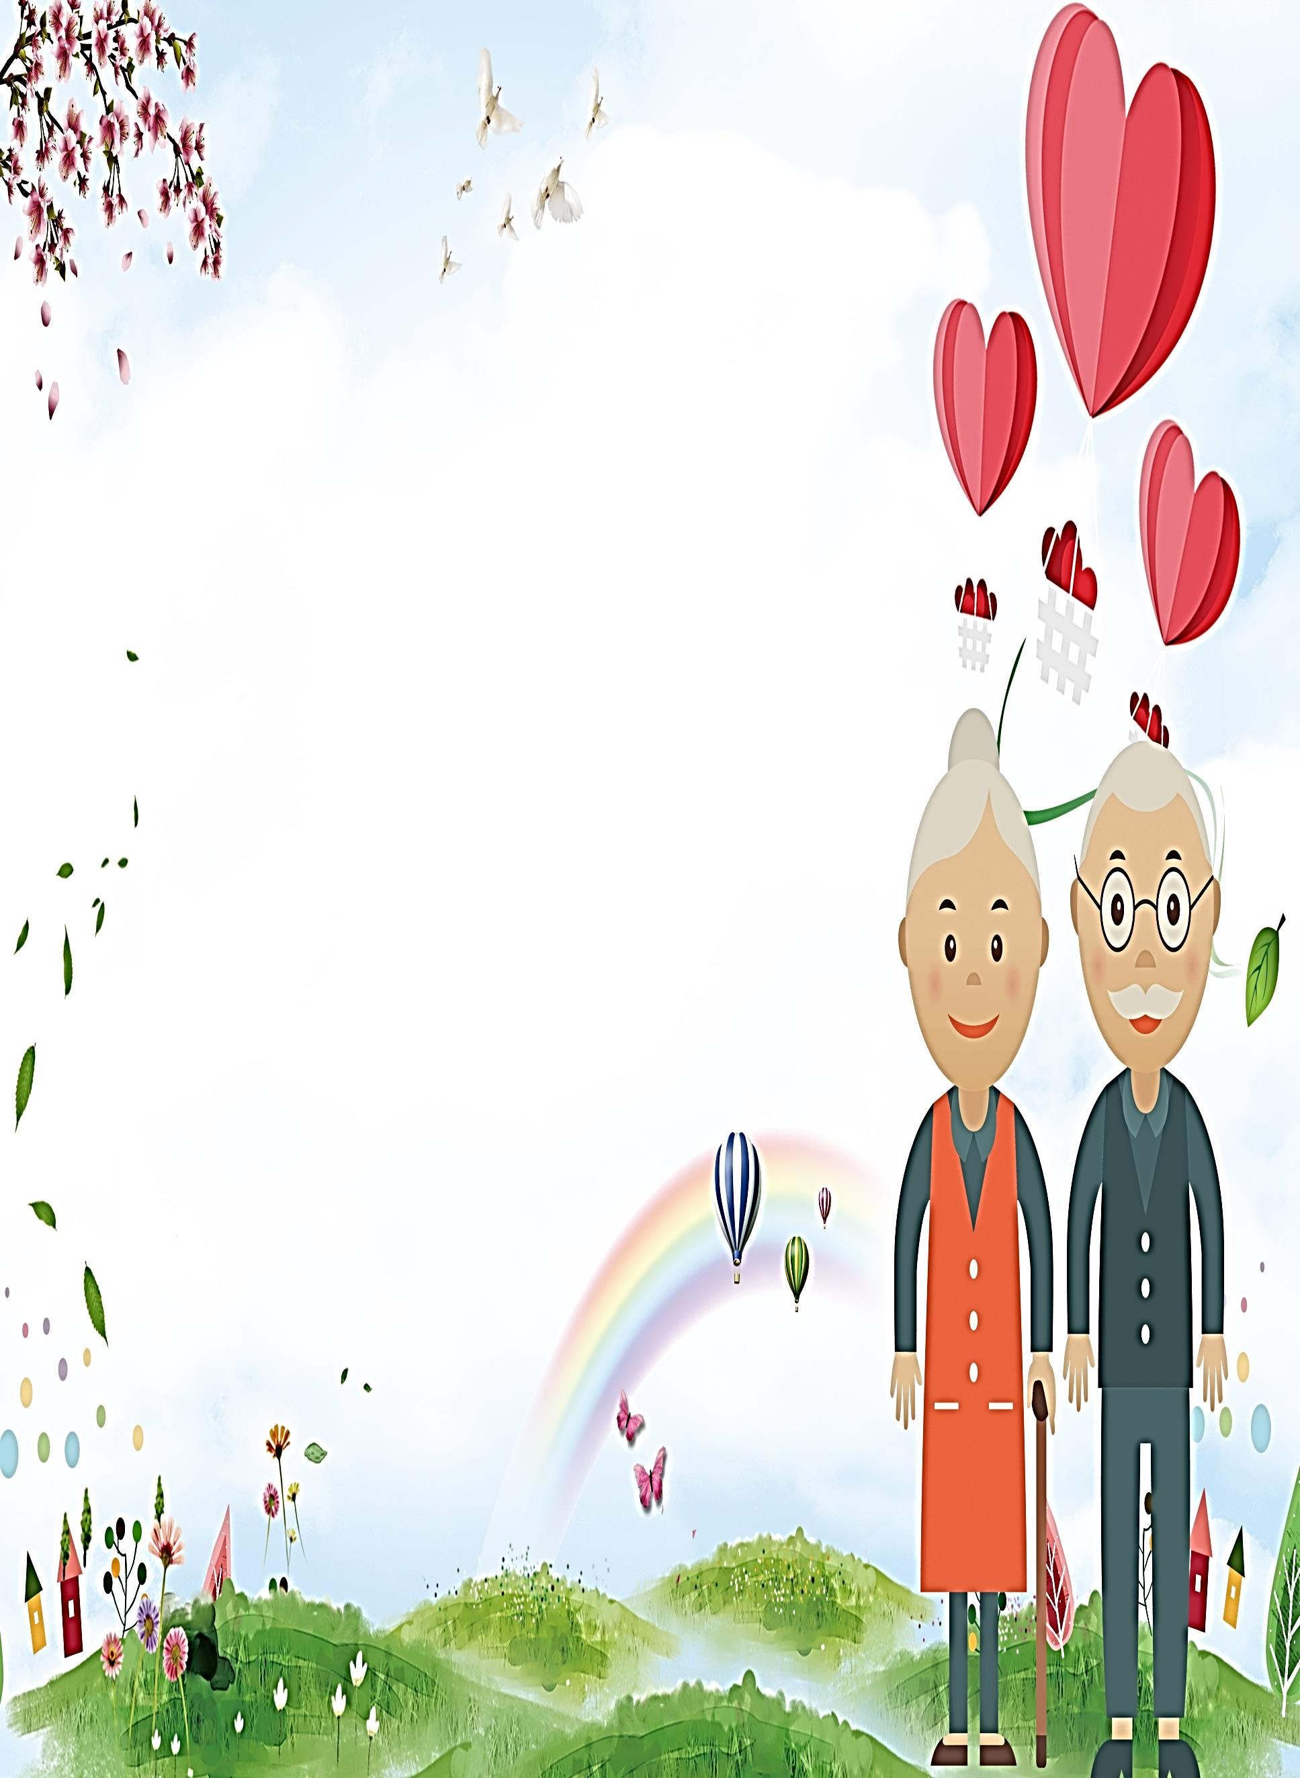

Муниципальное дошкольное образовательное учреждение
«Шухободский детский сад»

Паспорт проекта
социально-коммуникативной направленности
«С бабушкой и дедушкой
веселее вместе»

Участники: воспитанники
разновозрастной
группы 4 – 7 лет и их семьи

Разработала: Чистякова С.А.
Глебова О.Н.

с.Шухободь – 2018г

Тема: «С бабушкой и дедушкой веселее вместе» |  |  | Содержание, необходимые ресурсы
Смысл проектной деятельности.  Кому адресован проект.  Его цель. |  |  | Сотрудничество детей и взрослых в процессе подготовки к празднованию Дня пожилого человека.  Воспитанники разновозрастной группы 4-7 лет, их бабушки, дедушки, родители.  Приобщение старшего поколения к активному сотрудничеству с детьми в процессе совместной деятельности.
Результат проектной деятельности | Продукт проектной деятельности |  | Совместный праздник, посвящённый Дню пожилого человека.
Результат проектной деятельности | Критерии оценки |  | 1. Бабушки и дедушки активные участники образовательного процесса.  2. Сплотился детско-взрослый коллектив группы.  3. Дети и взрослые имеют положительный эмоциональный отклик на совместную деятельность с бабушками и дедушками, родителями.
Что необходимо для выполнения проекта: | Источники информации |  | 1.Методическая литература.  2.Интернет ресурсы.  3. Рассказы взрослых.
Что необходимо для выполнения проекта: | Приборы и материалы |  | 1.Телевизор или мультимедийный проектор и экран.  2. Ноутбук.  3.Материал и оборудование для творческой, трудовой, игровой деятельности.  4.Музыкальный и литературный материал по теме праздника
Что необходимо для выполнения проекта: | Необходимые умения, способы работы |  | 1.Умения работать с различными материалами (бумага, ткань, природный материал).  2. Коммуникативные навыки.  3. Творческий потенциал участников проекта.
Что необходимо для выполнения проекта: | Время |  | С 19.09.18 г. по 03.10.18г.
План работы над проектом | Этап 1 | Дата  19.09.18г по 21.09.18г. | Организационный  1.Беседы педагогов с родителями и детьми, постановка цели, задач проекта, поиск ресурсов.  2.Составление перспективного плана мероприятий по реализации проекта.  2.Разработка сценария праздника совместно с детьми и родителями.  3.Подбор методических источников по подготовке мероприятий.
План работы над проектом | Этап 2 | Дата  24.09.18г по 28.09.18г | Основной  Реализация плана работы по проекту.
План работы над проектом | Этап 3 | Дата  01.10.18г по 03.10.18г | Заключительный  1. Организация совместного праздника, посвящённого Дню пожилого человека.  2. Подведение итогов, определение эффективности данного проекта.  3. Презентация проекта на родительском собрании.

Актуальность: отсутствие тесного контакта детей с бабушками и дедушками приводит к утрате уважения, любви, семейных традиций. Поэтому сегодня актуальным становится поиск путей и средств ценностного отношения к представителям старшего поколения, повышение их активности в вопросах воспитания внуков.
Гипотеза: при организации совместной творческой, игровой деятельности с бабушками и дедушками дети научатся проявлять заботу, толерантность, милосердие, доброту, отзывчивость и уважение к людям старшего поколения, а те смогут поделиться традициями, накопленным опытом.
Участники проекта: воспитанники разновозрастной группы 4-7 лет, бабушки и дедушки, родители, воспитатели.
Вид проекта: творческий, социально - коммуникативной направленности.
Продолжительность проекта: краткосрочный (19.09.18 г. по 03.10.18г.)
Цель проекта: приобщение старшего поколения к активному сотрудничеству с детьми в процессе совместной деятельности. Задачи проекта:
Со стороны детей:
- вовлечь бабушек и дедушек в игровую деятельность;
- стремиться радовать близких людей добрыми делами и заботливым отношением.
Со стороны родителей, бабушек и дедушек:
- участвовать в совместной творческой, трудовой и игровой деятельности с детьми;
- приобщать внуков к семейным традициям;
- распространять лучший опыт семейного воспитания.
Со стороны педагогов:
- оказывать помощь в разработке плана, подготовке и проведении мероприятий проекта;
- помочь детям и взрослым в подготовке праздника, оформлении и изготовлении творческих работ;
- способствовать продуктивному общению в процессе совместной деятельности.
Предполагаемые результаты:
Со стороны детей:
- интересуются историей семьи;
- овладевают основными культурными способами в общении со старшим поколением;
- проявляют заботу, толерантность, милосердие, доброту, отзывчивость и уважение к людям старшего поколения;
- включаются в совместную творческую, игровую, трудовую деятельность.
Со стороны родителей, бабушек и дедушек:
- установление доверительных и партнерских отношений с детьми;
- включение в совместную детско-взрослую деятельность;
- повышение педагогической культуры.
Со стороны педагога:
- более глубокое знакомство с традициями семей воспитанников;
- повышение количества семей – участников образовательного процесса;
- накопление банка проектов.
Методы и формы работы:
- наглядные: наблюдение, демонстрация наглядных материалов (рассматривание картинок и иллюстраций, просмотр мультимедийных презентаций);
- словесные: беседа (подбор вопросов, пояснения, дополнения), чтение художественной литературы (рассказы, сказки, стихи, пословицы, поговорки);
- практические: творческая, трудовая, игровая деятельность;
План работы по реализации основного этапа проекта
Дата | Работа с детьми | Работа с бабушками и дедушками, родителями | Совершенствование предметно-развивающей среды
24.09.18 | Презентация «День пожилого человека»  Беседа «Пожилые люди в моей семье»  Составление модели рассказа «Моя любимая бабушка» или «Мой любимый дедушка» | Индивидуальные беседы о помощи детям в подготовке рассказов  «Моя любимая бабушка» или «Мой любимый дедушка»  Помощь в подборе художественной литературе о бабушке и дедушке. | Фотовыставка «Я и моя бабушка»  Модель рассказа «Моя любимая бабушка» или «Мой любимый дедушка»
25.09.18 | Рассказы детей «Моя любимая бабушка» или «Мой любимый дедушка»  Диалог-беседа «Как и чем можно порадовать дедушку и бабушку»?  Поиск стихотворений к празднику, придумывание частушек, танца. Распределение ролей между детьми. | «Познаём мир вместе»  Показ презентации «Игры и игрушки нашего детства» -бабушка Вовы Ш.  Творческая мастерская «Тряпичная кукла» - бабушка Вероники Н.  Помощь в подборе настольных игр. | Выставка художественной литературы о бабушке и дедушке  Тряпичные куклы в игровом уголке.
26.09.18 | Чтение художественной литературы о бабушках и дедушках.  Изготовление открыток и подарков своими руками для дедушек и бабушек.  Подготовка рисунков к выставке «Я и моя бабушка (дедушка)» | Игротека с бабушками и дедушками «Вместе веселее…»  Помощь в сборе луковичных растений (тюльпаны, нарциссы и др. цветов), саженцев.  Подбор игрушек, предметов, изготовленных бабушками и дедушками для выставки в группе. | Выставка поделок «Чудеса из бабушкиного сундука»
27.09.18 | Акция «Подари радость»  Чтение художественной литературы о бабушках и дедушках.  Разбор пословиц и поговорок о бабушках и дедушках. | «Бабушка – расскажи мне сказку» изготовление кукол из втулок, показ кукольного театра «Заюшкина избушка» - бабушки Миши Л. и Элины М. | Кукольный театр «Заюшкина избушка»
28.09.18 | Совместный праздник, посвящённый Дню пожилого человека. | Помощь в оформлении зала. | Организация выставки рисунков.

3 этап. Заключительный
1. Проведение совместного праздника, посвящённого Дню пожилого человека.
2. Подведение итогов, определение эффективности данного проекта.
3. Презентация проекта на родительском собрании.

Со стороны педагогов:
- оказывать помощь в разработке плана, подготовке и проведении мероприятий проекта;
- помочь детям и взрослым в подготовке праздника, оформлении и изготовлении творческих работ;
- способствовать продуктивному общению в процессе совместной деятельности.

Оценка результатов проекта:
1. Подготовка и проведение совместного праздника сплотил детско-взрослый коллектив группы, возникла положительная атмосфера сотрудничества, доверия и взаимопонимания.
2. Бабушки и дедушки активные участники образовательного процесса Совместно с детьми изготовили кукол, оформили театр, занимались озеленением территории участка и детского сада, приняли участие в совместных играх, помогли с оформлением выставок.
3. В совместной деятельности дети и взрослые получили положительный эмоциональный заряд от совместной деятельности.
4. Дети проявляют уважительное отношение к своим дедушкам и бабушкам, стараются им помогать, проявляют интерес к традициям своей семьи.
5.На выставке дети могли гордиться, творчеством своих бабушек и дедушек.
6. При изготовлении подарков для «Акции подари радость» дети стремились порадовать своих близких заботливым отношением.
7. Педагоги больше узнали о семейных традициях своих воспитанников, повысился процент участия семей в образовательном процессе.
Подготовка и проведение праздника получилось радостным, эмоциональным, весёлым.
Таким образом, можно сделать вывод, что данный проект был успешно реализован, учитывая приобретенный опыт и соответствующие корректировки, он может быть снова запущен в работу.
Презентация проекта состоялось в декабре 06.12.2018 года, который представили: Вика К., Саша С., Галина Петровна и Надежда Николаевна.
Список использованной литературы.
1. Литвинова О.Э. Конструирование с детьми дошкольного возраста. Конспекты совместной деятельности с детьми 4-5 лет. – СПб,: «ИЗДАТЕЛЬСТВО «ДЕТСТВО- ПРЕСС», 2016.
2. Алешина Н.В. Ознакомление дошкольников с окружающим и социальной действительностью. Средняя группа. Конспекты занятий. Изд.4-е доп. – М.: УЦ. ПЕРСПЕКТИВА, 2008.
3. Детство: Примерная образовательная программа дошкольного образования / Т.И. Бабаева, А.Г. Гогоберидзе, О.В. Солнцева и др. - СПб.: ООО «ИЗДАТЕЛЬСТВО «ДЕТСТВО - ПРЕСС», 2014.
4. Полная хрестоматия для дошкольников с методическими подсказками для педагогов и родителей. В 2 кн. Кн.1/авт.-сост. С.Д. Томилова – М.: Астрель,2009.
5. Федеральный государственный образовательный стандарт, 2013.
6. Лыкова И.А. Изобразительная деятельность в детском саду. Средняя группа. (Образовательная область «Художественно-эстетическое развитие»): учебно-методическое пособие. – М.: Издательский дом «Цветной мир», 2016.
7. Князева О.Л., Маханева М.Д. Приобщение детей к истокам русской народной культуры: Программа. Учебно-методическое пособие. – 2-е изд., перераб. И доп. – СПб: ООО «ИЗДАТЕЛЬСТВО «ДЕТСТВО- ПРЕСС», 2016.

Приложение 1
Сценарий совместного праздника ко Дню пожилого человека
в разновозрастной группе 4-7 лет
(итоговое мероприятие по проекту)

Чистякова С.А., Глебова О.Н.
Цели и задачи:
- обратить внимание детей на образ пожилого человека, воспитывать желание с ещё большим уважением относиться к пожилым людям, к старости;
- воспитывать чувство привязанности к близким людям.
Оборудование: презентация к стихотворению, костюмы и реквизиты для сценки, записи песен и танцев, украшение зала, воздушные шары.
Ход мероприятия
Презентация со стихотворением
Летят года, за ними не угнаться —
Спешат часы, сменяя день за днём...
Но знаю, не устану удивляться
Тем временем, что осенью зовём.
Всё в нём высоко, мудро и прекрасно:
И золото листвы, и снега чистота.
В нём мудрость зрелых лет окликнет вдруг внезапно,
В лукавых зеркалах светлеет седина...
Октябрь — дождливый месяц в ожиданье снега
Итог труда, любви, веселых летних дней
В знак преклоненья перед жизнью человека
Нам дарит праздник пожилых людей.
Ведущая: Добрый день, дорогие гости! А он добрый ещё и потому, что посвящён вам, наши милые, дорогие и единственные бабушки и дедушки! Когда приходит осень, солнце светит не очень ярко, но хочется, чтобы на душе было тепло, чтобы весь мир был освещён вашими теплыми улыбками! Сегодня мы пригласили вас, чтобы вместе с вами повеселиться, забыть о всех невзгодах и болезнях. Ведь рядом с вами – ваши внуки и внучки.
Дети читают стихи
1.Все спешат сегодня
Осенний праздник справить,
Только не забудьте
Бабушек поздравить!
2.Дедушки и бабушки, милые, родные
Ведь когда-то тоже вы были молодые
И ходили в шортиках, и плели косички,
И стишки учили вы, как зайчики, лисички.
3.Сейчас вы – наши бабушки – вот ваше ремесло
Сейчас вы – наши дедушки, нам очень повезло
Лучше доктора любого и простудам всем назло
Лучше всякого лекарства – ваших добрых рук тепло.
4.Кто нас меньше всех ругает?
Кто нам пироги печёт?
Кто нас в школу провожает?
А потом из школы ждёт?
Ну конечно, это самый,
Самый лучший человек.
Пусть есть прядочка седая
Вы бабули лучше всех.
5.У неё есть время,
Чтобы сказку рассказать.
И с внучатами со всеми,
Порезвиться, поиграть.
Кто же нам котлет нажарит
И заполнит наш досуг?
Это бабушка родная,
Самый верный в мире друг.
6.Очень бабушку свою-
Маму мамину люблю.
У неё морщинок много,
А на лбу седая прядь.
Так и хочется потрогать,
А потом поцеловать.

Песня «Бабуши-дедушки» (на мотив песни В. Добрынина «Бабушки-старушки»).
1.Кто из школы внуков ждет,
Каждый день обычно?
Кто заглянет в дневничок
И ворчит привычно?
За проделки наши кто
Нас порой ругает?
И конечно, лучше всех
Все на свете знает?
Припев: Дедушки, дедушки,
Мы вас поздравляем,
И здоровья, долгих лет от души желаем.
Дедушки, дедушки, мы вас очень любим,
И пятёрками всегда радовать вас будем! (2 р)
Кто расскажет сказку нам
И стихотворенье?
Кто блинов нам напечет
Вкусненьких с вареньем?
Даст родителям наказ
Строго и сурово,
Чтоб не обижали нас
И смотрели в оба.
Припев:
Ведущая: Не секрет, что часто родителям не хватает времени на своих детей, потому что их ждёт работа. И тогда на помощь приходят, конечно же, бабушки.
Дети читают стихи
7.У мамы работа, у папы работа-
У них для меня остаётся суббота
А бабушка дома всегда,
Она не ругает меня никогда!
Усадит, накормит: «Да ты не спеши.
Ну, что там стряслось у тебя? Расскажи»
Нам хорошо – вот так, вдвоём.
Без бабушки – какой же дом?
8.Со мною бабушка моя,
И, значит, главный в доме – я,
Шкафы мне можно открывать,
Цветы кефиром поливать,
Играть подушкою в футбол
И чистить полотенцем пол.
Могу я есть руками торт,
Нарочно хлопать дверью!
Ведь с мамой это не пройдёт.
Я уже проверил!
9.Я и дедушка живём
В дружбе неразлучной,
Потому что нам вдвоём
Никогда не скучно.
То он сказку сочинит,
То он быль расскажет,
То ружьё мне смастерит,
То коня покажет.
10.Любит песню, шутку.
От него не отойду
Даже на минутку.
Я и дедушка живём
В дружбе неразлучной,
Потому что нам вдвоём
Никогда не скучно.
11.Бабушка, любимая, родная,
Солнышко, ромашка, василёк.
Что мне пожелать тебе, не знаю,
В этот замечательный денёк!
Желаю радости и счастья,
Мира и удачи на твой век,
Чтобы сердце не рвалось на части,
Милый мой, родной мой человек!
12.Мы вас очень любим и желаем не болеть
И хотим вам дорогие нашу песню спеть.
Песня «Я с бабушкой своею»
Ведущая:
Кто придумал судить о возрасте
По числу промелькнувших лет?
Ну а если вы полны бодрости,
Если любите целый свет?
Прав поэт – не по годам надо судить о возрасте, а по состоянию души.
Я предлагаю вам поучаствовать в конкурсе.
Конкурс «Разминка».
Ведущая: Знаете ли вы предметы старинного быта?
1. Самая распространённая на Руси обувь. (Лапти)
2. Без какого блюда невозможен обед на Руси? (Без хлеба)
3. Как раньше называли полотенце? (Рушник).
4. Подвесная колыбель. (Люлька)
5. Тонкая длинная щепка от сухого полена для освещения избы. (Лучина)
6. Металлическая рогатка на длинной рукоятке для подхвата в печи горшков и чугунков.(Ухват)
7. Нары для спанья, устраиваемые под потолком между печью и стеной. (Полати)
8. Универсальный предмет мебели в русской избе. (Скамья)
9. Светлая парадная комната в доме. (Светлица)
10. Чистая половина крестьянской избы. (Горница)
11. Изгородь вокруг деревни. (Околица)
12. Что такое кулебяка? (Пирог с рыбой, мясом, капустой и др.)
13. Как назывался на Руси тёплый напиток из трав с мёдом? (Сбитень)
14. Какое блюдо солят трижды? (Пельмени)
15. Что на сковородку наливают, да вчетверо сгибают? (Блин)
16. Что за госпожа, очень гожа: сидит на ложке, свесив ножки? (Лапша).
Танец «Далеко от мамы»
Ведущая: Порой, когда на душе кошки скребут, услышишь приятную, до боли знакомую мелодию, и грусть как рукой снимет.
И наш следующий конкурс мы посвятим песне. Вы должны будете угадать песню и вспомнить первую строчку.
Фонограммы песен:
1. «Вот кто – то с горочки спустился».
2. «Клен зеленый».
3. «Сосед».
4. «Улыбка».
5. «Бабушка рядышком с дедушкой».
6. «Ромашки спрятались».
7. «Маленькая страна».
8. « Катюша».
9. «Ромашки спрятались».
Ведущая: Молодцы! Чего только не умеют наши бабушки, не правда ли? В этом мы только что убедились. Какие они добрые, хорошие! Эти песни для вас!
Песня «Листики»
Сценка «Листики»
Действующие лица; Автор, Дедушка и Баба, Внучка и Курочка Ряба.
Автор. Жили-были Дед и Баба.
Жили, не тужили.
Сухарь чаем запивали,
Один раз в месяц колбасу жевали.
И все ладно бы,
да Курочка-невеличка
Взяла и снесла яичко.
Яичко не простое,
Яичко золотое.
А теперь по нашим ценам
И вообще оно бесценно.
На семейный на совет
Собрал Внучку с Бабкой Дед.
Дед. Так и так. Такое дело.
Что с яичком этим делать?
Может, скушать? Иль продать?
Иль на доллары сменять?
Может, чтоб упали стены,
Центр музыкальный купим современный?
Бабка. Что ты, Дед?! Побойся Бога!
Музыка не стоит много!
Лучше купим телевизор,
Пылесос или транзистор
Иль возьмем телегу мыла,
Чтобы в доме чисто было.
Внучка. Может, купим мне духи?
Обалдеют женихи!
Иль французскую помаду?
Я ей тоже буду рада!
Автор. Начался тут сыр да бор
И житейский шумный спор.
То не сё, да то не так.
Дед. Ты балда!
Бабка. А ты дурак!
Автор. Начался такой скандал -
Свет такого не видал!
Только Курочка молчит,
Около стола стоит.
Курочка. Ну никак не ожидала
Стать причиною скандала.
Чтобы это прекратить,
Надо мне яйцо разбить.
Автор. Подошла она тихонько
И, крылом взмахнув легонько,
Яичко на пол уронила,
Вдребезги его разбила!
Плачет Внучка, плачет Баба...
Внучка и Бабка.
Что наделала ты, Ряба?
Автор. Дед не плакал, как ни странно,
Вывернул с дырой карманы.
Дед. Нету денег, ну и что же?!
Мир в семье всего дороже!
Песня «Бабушка без дедушки»
Ведущий:
Бабушки и дедушки
И, конечно, детвора
Вам загадки загадаем
Всем хором нужно отвечать.

Загадки
1.Ароматное варенье,
Пироги на угощенье,
Вкусные оладушки
У любимой ... (бабушки)
2.Он трудился не от скуки,
У него в мозолях руки,
А теперь он стар и сед
Мой родной, любимый ... (дед)
3.Дедушка и бабушка
Были молодыми,
А теперь состарились,
Стали ... (пожилыми)
4.Он научит вас трудиться,
От души повеселиться,
Всем ребятам он пример -
Наш родной ... (пенсионер)!
5.Осень праздник подарила
И поздравить не забыла
Ясным солнышком к обеду
Наших бабушку и ... (деда)!
6.На портрете парень бравый -
Это дед мой молодой.
И горжусь я им по праву,
Хоть он стал совсем ... (седой)
7.С бабушкой моей вдвоем,
Всем пример мы подаем.
И гостей мы встретим с ней,
В праздник пожилых ... (людей)

8. Она любит детей, добренькая, покупает что – нибудь вкусненькое – что хочешь. Она заботливая, никогда не ругает. У неё есть любимый человек – дедушка. Кто это? Это бабушка. Бабуленька, бабулечка или просто ба – так ласково называют вас внуки и внучки.
Дети читают стихи
13. ВМЕСТЕ С БАБУШКОЙ
С бабушкой моей вдвоем,
Очень дружно мы живем!
Вместе ходим мы гулять,
Вместе мы ложимся спать,
Вместе моем мы посуду -
Правда, правда! Врать не буду!
Мы не любим унывать,
Можем спеть и станцевать -
Будет бабушка мне хлопать,
Ну, а я - кружиться, топать!
Не капризничать стараюсь,
Слез не лью, а улыбаюсь -
С ней большие мы друзья,
Потому что мы - СЕМЬЯ!
14. Дедушек и бабушек очень я люблю -
Им сегодня добрые слова я говорю!
Я желаю всем кто в зале ,
Чтоб вам десять пенсий дали!
Чтоб подарки вам дарили,
Чтобы вас боготворили,
Чтобы жизнь была чудесней ,
Чтоб вы шли по жизни с песней!

Песня «Бабушка – бабуля»
Ведущий: Бабушке – песенку, дедушке – стих, много здоровья вам на двоих,
Счастья желаем ещё на два века, с днем молодого душой человека!
А если человек молод душой, ноги всегда просятся в пляс. Не так ли?
Танец «Арам –зам – зам»
Дети читают стихи.

15.Если бабушка сказала:
« То не трогай, то не смей»
Надо слушать, потому что
Дом наш держится на ней.
16.Посвящает воспитанью
Папа свой свободный день!
В этот день на всякий случай
Прячет бабушка ремень.
17. Любим бабушки мы вас.
Поцелуем вас сто раз.
Громче хлопайте в ладоши –
Вы на празднике у нас!

Ведущий: Кто сказал «Частушки, вроде, в наши дни уже не в моде?»
Да и разве дело в моде, если любят их в народе
Коль от Мурманска до Кушки весь народ поет частушки.
Значит жив ещё народ, ни за что не пропадёт!
Частушки (поют дети)

1.Внучка в круг вбежала смело
И вертится как юла
И под музыку запела
про бабулины дела
2. Знают все мои друзья
Все мои родные
Что у бабушки моей
Руки золотые.
3.Варит суп, печёт пирог
Если день субботний
Ни одной минуты нет
У бабушки свободной
4. У меня на сарафане
Петушки да петушки
В целом мире нету краше
Моей милой бабушки!
5. А моя бабулечка
Самая затейница.
Если засмеётся -
Ярче солнце светится.
6. Я-то в бабушку пошла,
Весела да удала:
Я своим курносым носом
Два десятка извела!
7. Я на бабушку похожа,
Я - неугомонная.
А моя бабулечка
Самая весёлая!
8. Ты, бабуля, не болей
Не ходи в аптеку
Лучше чаще забегай
В клуб на дискотеку
9. Пусть морщинки вас не старят
не печалят никогда
а судьба пусть вам подарит
жизнь на долгие года.
10. Вдруг веселья захотите
Надоест вам горевать.
Вы к нам в школу приходите
Будем петь и танцевать
11. Мы пропели, как сумели
Станцевали, как смогли.
Если было бы возможно
За вас на пенсию пошли

Дети читают стихи.

18.Спасибо бабушки вам
И вашим умелым рукам
Всех ваших достоинств не счесть
Спасибо, что вы у нас есть.
19.Бабуля, ты необходима!
Нужна нам каждый миг и час!
Ты – обожаема, любима,
Потом, недавно и сейчас!
20.Тебе поможем быть красивой,
Веселой, доброй, молодой!
Довольной жизнью и счастливой,
Беспечной, искренней, родной!
20.Всем спасибо за внимание,
За задор, за звонкий смех,
За улыбки, понимание,
Это наш большой успех
21. Ну, вот промчался, словно миг,
Наш праздник расчудесный
И говорим бабуле мы:
«Почаще будем вместе!» – (Вместе)

Танец «Опаньки»
ПЕСНЯ «КРУТИСЯ ВЕРТИТСЯ ШАР ГОЛУБОЙ»
Крутится, вертится шарик земной.
Годы, как птицы, летят чередой,
С праздником вас мы поздравить пришли,
И Вам в подарок шары принесли.
В красных шарах выраженье любви,
Мы их с собою сейчас принесли.
Дружбы и верности пламенный знак,
Мы принесли его в наших сердцах.
В синих шарах голубые мечты,
Чтобы мечтали по-прежнему Вы.
Чтобы сбывались мечты все у Вас,
Этого мы все желаем сейчас.
В шаре зелёном надежда живет
В то, что счастливым окажется год.
В то, что на свете не будет войны,
Будут леса и сады зелены.
Черный же шар мы с собой не несли
Не потому, что его не нашли.
А потому, что в сердцах у друзей ,
Лишь пожелания солнечных дней.
Дети дарят бабушкам воздушные шары.

Приложение 2
Фотоотчёт к проекту
«С бабушкой и дедушкой веселее вместе»

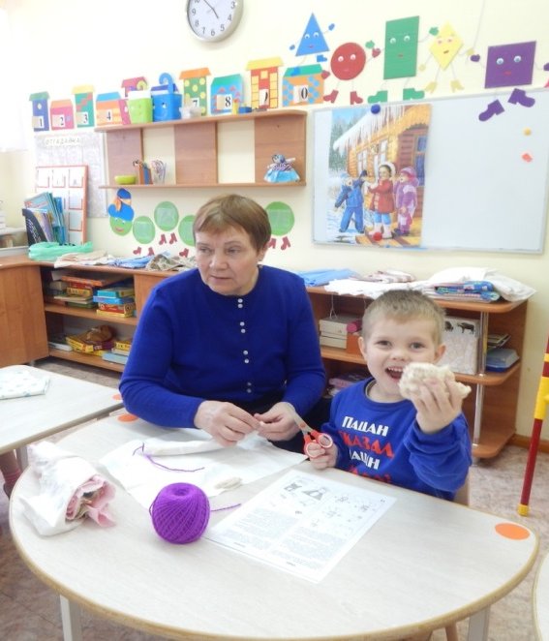
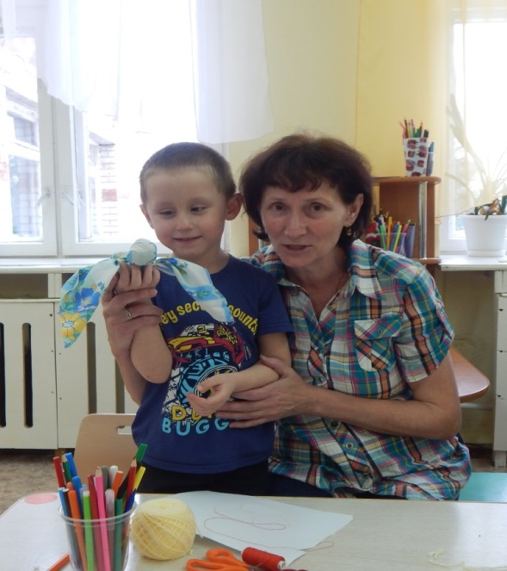
Мастер-класс «Куклы моих бабушек»

Акция «Подари радость» Фотовыставка «Моя любимая бабушка»
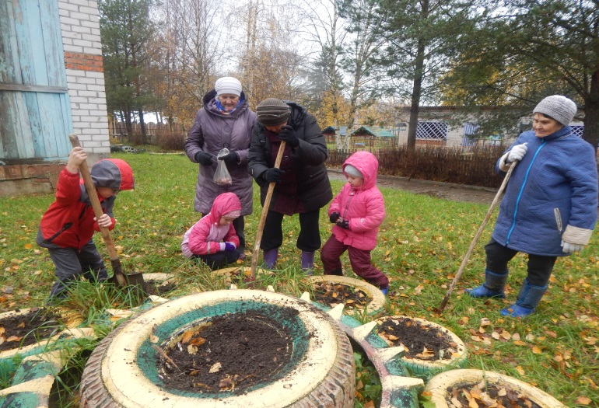
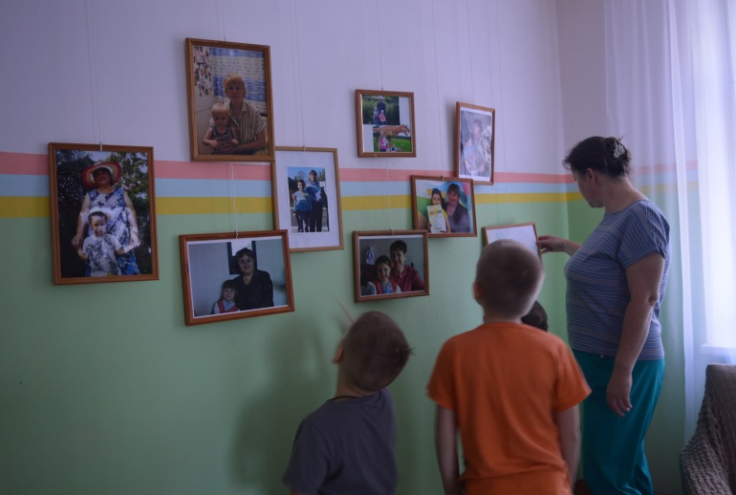
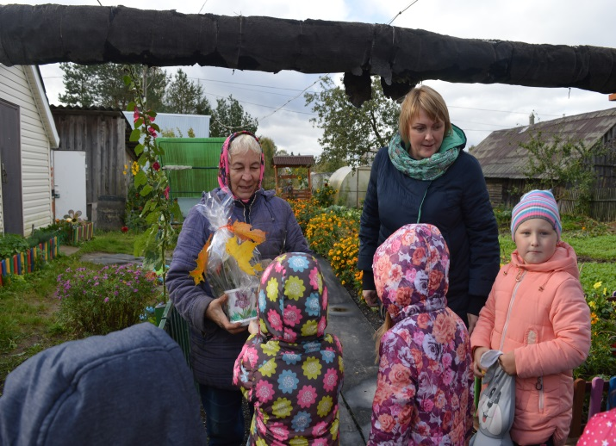
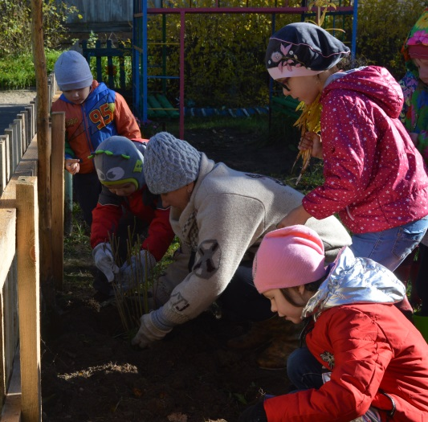
Посадка растений на участке и территории детского сада.

Игротека с бабушками.
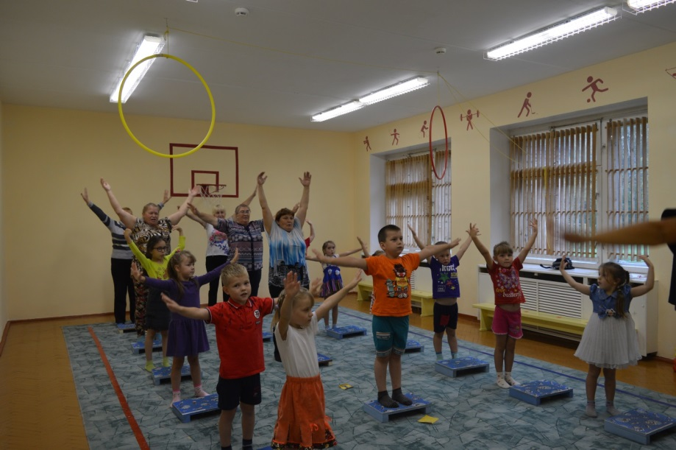

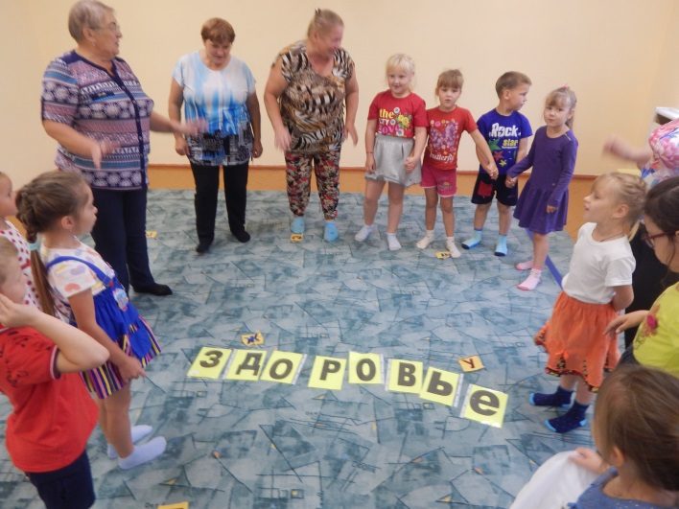

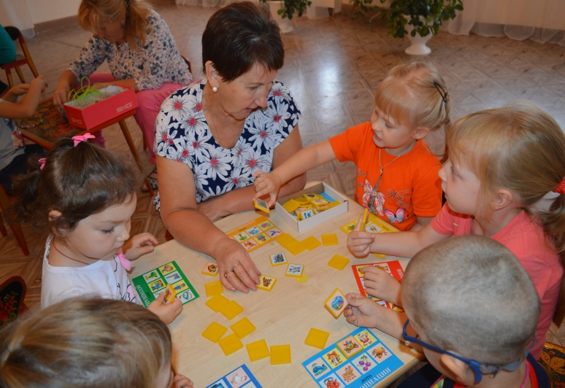
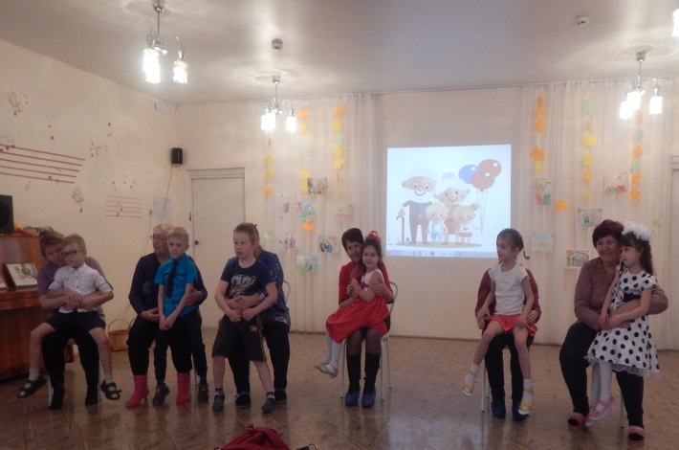
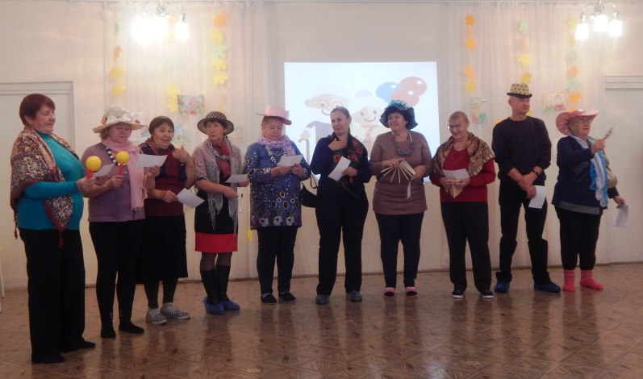
Совместный праздник, посвящённый Дню пожилого человека.

